ТЕХНИЧЕСКОЕ ОПИСАНИЕ

к ГОСТ 12.4.303-2016 «Одежда специальная для защиты от пониженных температур. Технические требования».

Костюм зимний Фаворит-1 (тк.Смесовая,210) брюки, т.серый/св.серый

Согласовано:
Руководитель дизайн-бюро: Ненадова И.А.

Исполнители:

Конструктор: Дунаева А.А.
Технолог: Токарева А.Р.

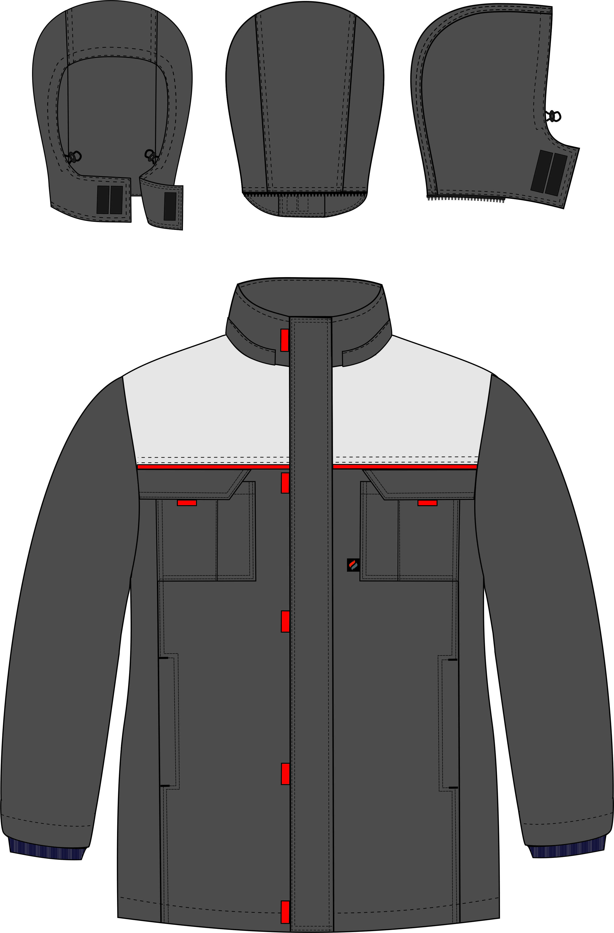

Рис. 1. Эскиз Костюм зимний Фаворит-1.
Куртка, вид спереди

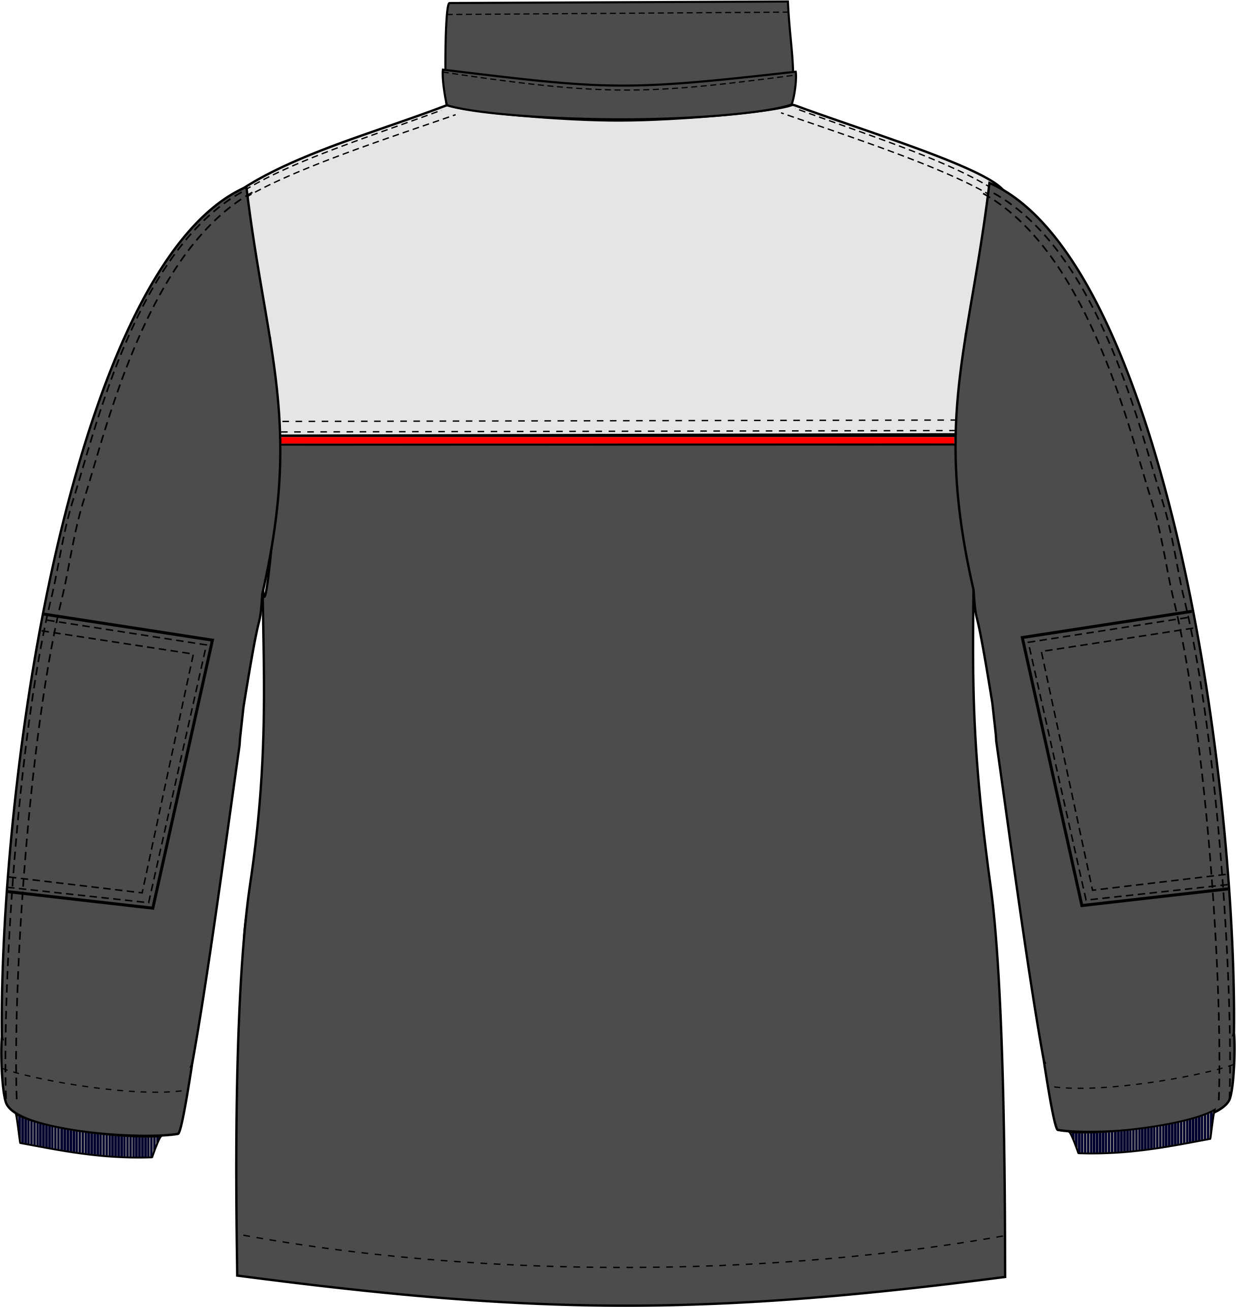

Рис. 2. Эскиз Костюм зимний Фаворит-1.
Куртка, вид сзади

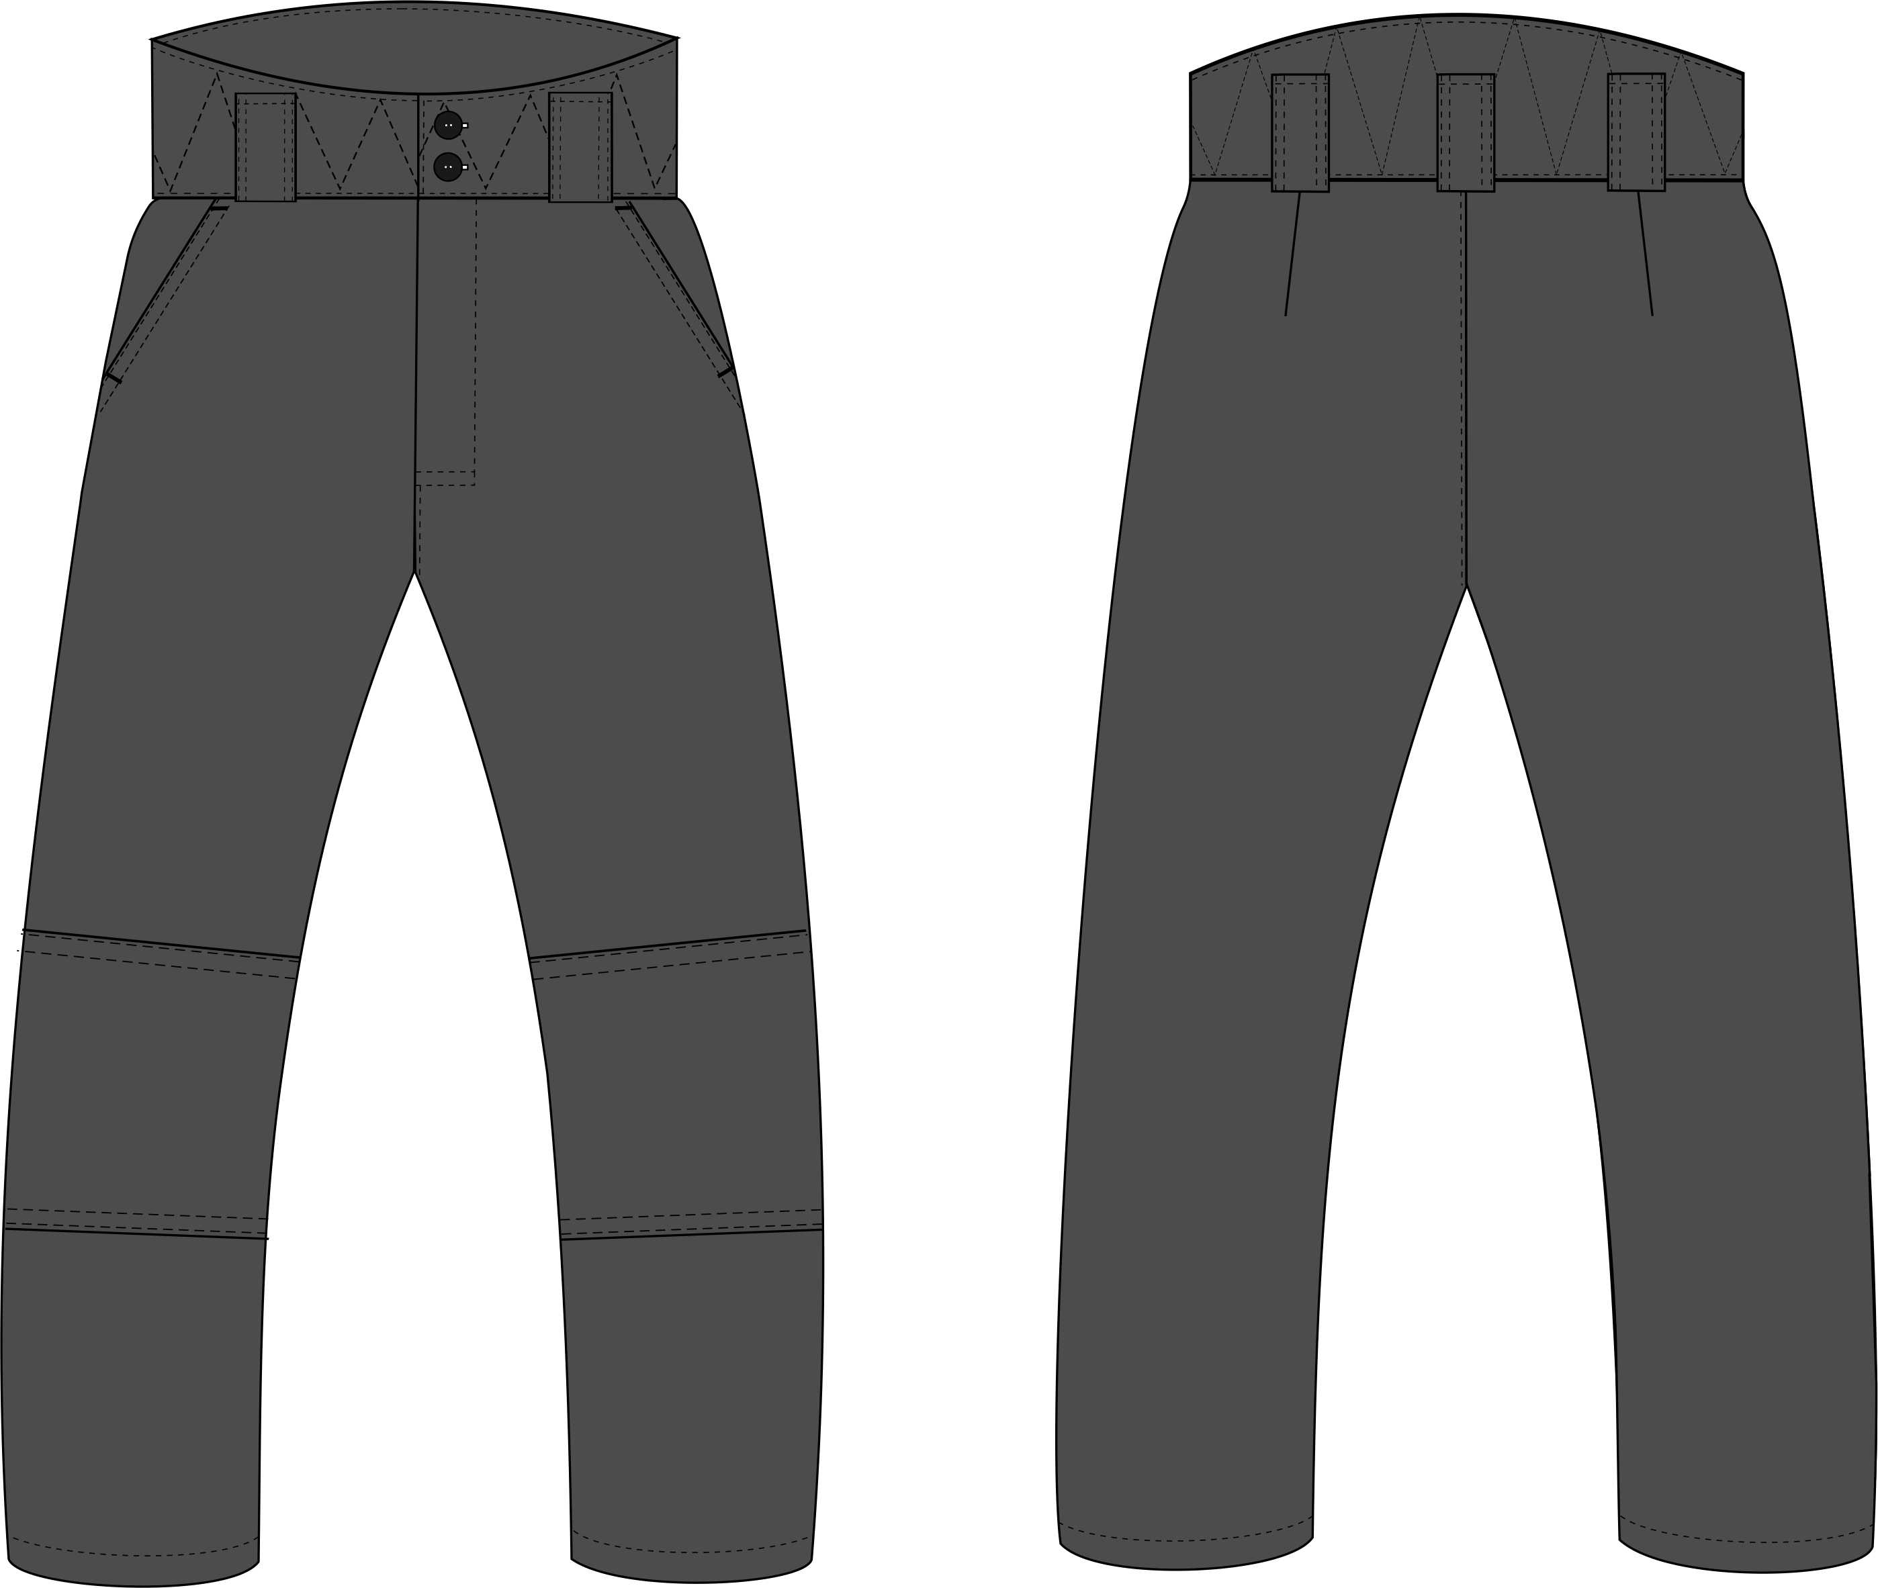

Рис. 3. Эскиз Костюм зимний Фаворит-1.
Брюки, вид спереди и сзади

Изготовление и раскрой (отклонения от нитей основы в тканях и допуски при раскрое) куртки, должны соответствовать требованиям настоящего технического описания, основам промышленных методов обработки специальной одежды и образцу, утверждённому в установленном порядке.
Куртки по размерам должны изготавливаться на типовые фигуры, в соответствии с классификацией: по обхвату груди 80-140, по росту 158-200 по ГОСТ 31399-2009 и настоящего технического описания.
Табл. 1.
Обхват груди типовой фигуры, см
80-84 | 88-92 | 96-100 | 104-108 | 112-116 | 120-124 | 128-132 | 136-140
Рост типовой фигуры, см
158-164 |  | 170-176 |  | 182-188 |  | 194-200

Описание внешнего вида модели

Костюм зимний Фаворит-1 (тк.Смесовая,210) брюки предназначен для защиты работающих от пониженных температур в различных отраслях промышленности, изготавливается в соответствии с ГОСТ 12.4.303-2016 «Одежда специальная для защиты от пониженных температур. Технические требования».
Костюм состоит из куртки и брюк.
Куртка прямого силуэта с центральной застёжкой на тесьму -«молния» и ветрозащитной планкой с патами из контрастной ткани, застёгивающейся на пять участков ленты -контакт. Ветрозащитная планка по горловине доходит до отлёта воротника-стойки. Куртка с притачным утеплителем и съёмным утеплённым капюшоном.
Полочки и спинка на кокетках из отделочной ткани. В шов притачивания кокеток вставлен кант контрастной ткани. Полочки с верхними накладными карманами со складкой по центру кармана и с утеплёнными клапанами, застёгивающимися на ленту -«контакт» и патой из контрастной ткани. Верхний срез клапанов входит в шов притачивания кокеток полочек, боковой срез клапана в входит в пройму. Боковой срез верхнего кармана входит в рельефный шов полочки.
В шов притачивания кокетки под клапан левой полочки вставлена петля для бейджа из репсовой ленты (по рассечке в лекалах).
В рельефном шве полочек расположены внутренние карманы, вход в карманы декоративно отстрочен двумя строчками в виде листочки. В шов притачивания верхнего кармана на левой полочке вставлена этикетка-флажок Факел по рассечкам в лекалах (см. эскиз).
Рукава втачные, двухшовные с усилительными накладками в области локтя. Низ рукавов обработан швом в подгибку с закрытым срезом. Верхний шов рукава совпадает с плечевым швом куртки.
Воротник втачной, стойка. В шов втачивания верхнего воротника вставлены тесьма -«молния» для пристёгивания капюшона и планка капюшона. В шов втачивания нижнего воротника вставляется вешалка и основная этикетка.
Капюшон состоит из центральной и боковых частей. Капюшон регулируется по лицевому вырезу шнуром с двухдырочными фиксаторами, выходящим через люверсы. Подбородочная часть с застёжкой на две ленты- «контакт».
Утеплённая притачная подкладка с втачными рукавами. На левую полочку подкладки настрочен верхний накладной карман из основной ткани, который крепится по входу на ленту-контакт. На внутренний накладной карман подкладки настрочена этикетка ФИО. Рукава состоят из двух частей: верхней и нижней. В шов стачивания верхней и нижней частей рукавов притачивается трикотажный манжет с обтачками. Утеплитель с подкладкой простёганы вертикальными параллельными строчками в соответствии с разметкой в лекалах. В левый боковой шов подкладки вставляются запасные лоскуты.
В готовом изделии подкладка скрепляется с тканью верха по пройме у бокового и плечевого швов при помощи держателей. На капюшоне подкладка скрепляется по центру швов стачивания центральной части с боковыми.

Брюки с застёжкой гульфика на тесьму «молния», с высоким поясом, застёгивающимся на две петли и пуговицы, и пятью шлёвками: двумя передними и тремя задними. Передние половинки брюк с боковыми внутренними карманами с наклонным входом. Передние половинки с усилительными накладками в области колена. Задние половинки брюк с талиевыми вытачками.
Низ брюк обработан швом в подгибку с закрытым срезом.
Верхний пояс простёган вместе с утеплителем фигурно.
Утеплённая притачная подкладка простегана вертикальными параллельными строчками по линиям, указанным на лекалах.В шов притачивания пояса по среднему шву задних половинок с изнаночной стороны вставляется этикетка основная.
На левую переднюю половинку подкладки настрочена этикетка ФИО (см. схему).

